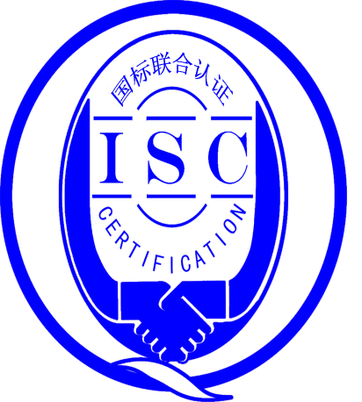

测量管理体系
（GB/T19022-2003/ISO10012:2003）
监督审核报告

认 证 企 业：山东中恒景新碳纤维科技发展有限公司
编 号：0098-2019-2021
审核类型：年度监督审核

编号：0098-2019-2021
监督审核报告
一、基本情况
企业名称 | 山东中恒景新碳纤维科技发展有限公司 | 企业联系人 | 张乃鑫
认证证书编号 | ISC-2019-0443 | 证书有效期 | 2024年07月01日
监督审核次数 | 第二次监督审核 | 本次监督时间 | 2021年06月02日
监督审核员  姓名及确认号 | 李俐 ISC[S]0008  2021-M1MMS-2222792 | 监督审核涉及的区域或部门 | 行政部、质检部、市场部、售后服务部、生产部
二、监督审核内容：
1.一年内违反法律法规或重大事故的情况：
一年内，公司日常运行中生产、经营、安全、销售及行政管理方面，未出现违反法律、法规问题或重大事故发生,满足要求。
2.监督审核过程简述：
为有效评价公司测量管理体系认证后一年以来运行情况，2021年6月2日，审核组对该公司的体系文件进行了版本（A/0）确认，在现场审核中，审核组先、后抽样检查了涉及公司测量体系内的管理、生产、经营、质量和环境等方面的5个职能部门，该企业不是重点耗能单位，企业的能源计量器具的配备率及准确度等级均满足GB17167-2006标准要求。重点抽查了公司产品中计量特征突出的重要环节，涉及公司生产、质量、安全和环境管理等。为有效评价公司体系运行的质量，掌握了企业测量管理体系的运行状况和品质。
公司测量管理体系的符合性、有效性及持续改进，符合GB/T 19022-2003标准要求，公司测量管理体系正常有序运行，较好地满足了公司生产、销售和持续发展的需要。
3.内部审核和管理评审的情况：
3.1内审情况：公司于2020年12月25日组织了公司测量管理体系，内审分2个组，对公司5个部门进行了全要素的审核，共开出了2不符合项，于12月28日完成整改。
3.2管理评审情况：企业于2020年12月30日开展了单体系管理评审，会议由公司总经理吕明迪主持，由管理者代表张乃鑫汇报了体系运行情况。会议肯定了公司测量管理体系的充分性、有效性和适宜性。形成了管理评审报告，对公司测量管理体系目前存在的3个方面的问题落实了整改部门。
4.为持续改进而策划的活动的进展企业对识别的关键测量过程进行了持续的控制，未新增关键测量过程：
a)计量要求的导出和验证：查抽油杆直径测量过程计量测量过程，计量要求导出方法正确，验证满足测量过程要求。祥见附件《计量要求导出及验证记录表》
b)测量不确定评定：查抽油杆直径测量过程，测量不确定度评定正确。祥见附件《测量不确定度评定》
c)有效性确认：查抽油杆直径测量过程，采用与标准量块进行比对进行有效性确认，满足要求。祥见附件《测量过程有效性确认》
d)测量过程的控制：查抽油杆直径测量过程，编制了控制规范，对测量人员、测量设备、测量环境进行控制，满足要求。
e)测量过程的监视：查抽油杆直径测量过程，采用统计技术进行控制和监视测量过程。祥见《测量过程监视记录》
f)测量设备的溯源：公司未建立最高计量标准，测量设备送至山东省黄河计量研究院检定、校准，抽查7台件测量设备，符合量值溯源性管理的要求。祥见《测量设备溯源检查表》
5.能源管理情况：
企业2020年耗能20吨标准煤。不是重点耗能单位，能源测量设备配备率满足要求。
6.对认证审核时提出的的不符合项的纠正措施情况有表述：
查2020年外审开出了一项不符合项，企业对不符合组织了纠正，验证该不符合项纠正措施有效，同意关闭。
7.对投诉的处理情况：
企业2020年有未有顾客的投诉。企业未有违反法律、法规问题和产品质量问题的投诉或重大质量事故发生。
8.测量管理体系在实现获证客户目标方面的有效性及持续的运作控制情况：
公司制定了6项质量目标，对目标进行了分解，查2021年1月到5月质量目标完成情况检查表，按目标、措施、完成情况、未完成情况进行统计，记录内容全，每月统计，质量目标管理满足要求。
9对企业组织任何变更的审核
企业营业执照和组织机构未发生变化。
10标志的使用和（或）任何其他对认证资格引用的情况：
用于企业的形象宣传。
11. 本次监督审核共出具一般不符合项1项，未发现严重的或系统性的不符合情况：
11.1查质检部，编号135708 巴氏硬度计，2020年10月28日经山东省计量科学研究院校准，未对其进行有效性确认，不符合GB/T19022-2003标准7.1.1 条的要求。
三、监督审核结论意见(含需要说明的事项):
通过2021年6月2日，对山东中恒景新碳纤维科技发展有限公司监督审核.验证了公司在去年一年内，测量管理体系运作情况，公司领导重视体系运行和管理，体系文件得到有效实施，企业管理规范，关键测量过程受控、监视方法正确有效，重要测量人员能力受控，测量设备、测量环境、测量软件、测量记录及外部供方管理等各项工作。综上所述，审核组认为抽油杆直径测量过程测量管理体系，符合GB/T 19022-2003标准要求，对体系运行具有持续的有效性、符合性予以肯定。建议报请北京国标联合认证有限公司批准通过监督审核。

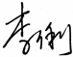
审核组组长（签字）： 日 期：2021.6.2

审核组成员(签字)： 日 期：2021.6.2

北京国标联合认证有限公司(盖章) 日 期：

